**Quiz sur les Antilles**

Fort de France est en :

Guadeloupe

**Martinique**

Et Pointe à Pitre :

Martinique

**Guadeloupe**

Qu’est-ce que Christophe Colomb a découvert en premier ?

**La** **Guadeloupe**

Comment se nomme la montagne en Martinique?

**La Montagne Pelée**

Et La Soufrière se trouve en ?

**Guadeloupe**

Victor Schœlcher est connu pour :

Avoir converti à la religion catholique le peuple caribéen

**L’abolition de l’esclavage**

Ses idées indépendantistes

La conquête de Saint Martin

Une coiffe à deux bouts signifie :

Cœur à prendre

**Déjà conquise**

Mariée

Mariée mais vous pouvez tenter votre chance

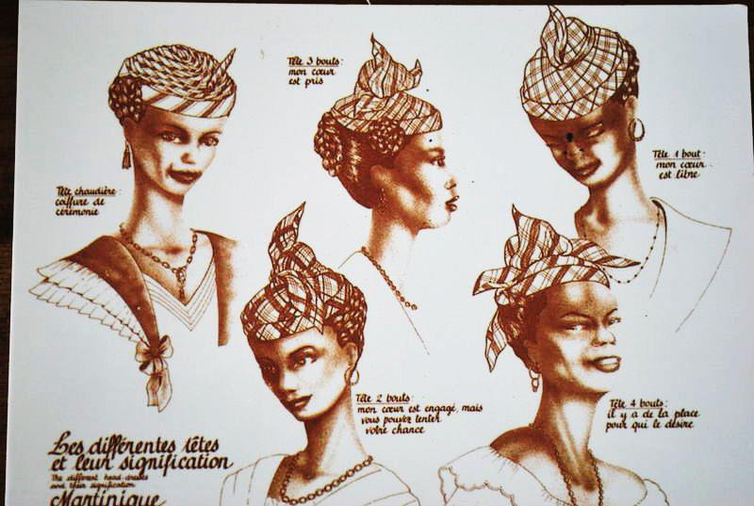

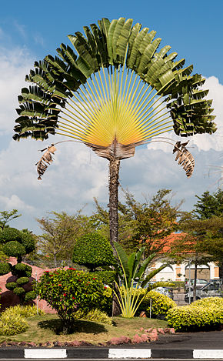

Cet arbre s’appelle :

**Arbre du voyageur**

Arbre à pain

Bananier

Bonzaï

Un « Béké » est…

**Un blanc descendant des colons**

Un parisien en vacances

Un américain en vacances

Un habitant originaire de la métropole

Un « Z »oreilles est

Un blanc descendant des colons

Un parisien en vacances

Un espion de la CIA

**Un habitant originaire de la métropole**

Introduite pour exterminer les serpents en Martinique, je suis :

La langouste

**La mangouste**

La fouine

L’Hortefeux

Quel peintre est connu pour être aller vivre aux Antilles ?

**Paul Gauguin**

Un lolo est :

Une araignée

Un sein

**Un petit resto**

Un cocktail

Quel apéritif est connu pour être servi avec du rhum, du sirop de canne et du citron vert :

**Le Ti punch**

Le punch planteur

La quichenotte est une coiffe que l’on retrouve aussi à St Bart, elle signifie :

**Ne m’embrassez pas**

Veuve

Mariée

Mariée à Dieu

Qu’est-ce qui se déroule dans un « Pitt » ?

**Combats de coqs**

Combat de chien

Combat de catch

Combat de boxe

Joséphine de Beauharnais était née en :

Martinique

**Guadeloupe**

Connaissez-vous le madras ?

Le madras est une étoffe à chaîne de [soie](https://fr.wikipedia.org/wiki/Soie) et à trame de [coton](https://fr.wikipedia.org/wiki/Coton), de couleurs vives, originaire de la ville de [Madras](https://fr.wikipedia.org/wiki/Chennai), l'actuelle [Chennai](https://fr.wikipedia.org/wiki/Chennai), capitale de l'État de [Tamil Nadu](https://fr.wikipedia.org/wiki/Tamil_Nadu) en [Inde du Sud](https://fr.wikipedia.org/wiki/Inde_du_Sud).

C'est un tissu de fibres de [bananier](https://fr.wikipedia.org/wiki/Bananier), puis de coton et de soie, aux fils de couleurs vives formant des carreaux ou des rayures.

Par extension, le madras est un fichu coloré souvent porté par les femmes [créoles](https://fr.wikipedia.org/wiki/Cr%C3%A9ole), à partir de la colonisation par les Européens, au [XVIIe siècle](https://fr.wikipedia.org/wiki/XVIIe_si%C3%A8cle), de certaines terres comme pour la France, la [Guadeloupe, la Martinique, la Guyane et la Dominique](https://fr.wikipedia.org/w/index.php?title=Guadeloupe,la_Martinique,la_Guyane_fran%C3%A7aise_et_la_Dominique&action=edit&redlink=1) .

Ce coton léger, de texture simple, se froisse facilement. Il est tissé en plusieurs couleurs qui forment des carreaux ou des dessins, et sert surtout pour des vêtements courants.

